Характеристика компетенций (с примерами)
«Ценностно-смысловые компетенции. Это компетенции, связанные с ценностными ориентирами ученика, его способностью видеть и понимать окружающий мир, ориентироваться в нем, осознавать свою роль и предназначение, уметь выбирать целевые и смысловые установки для своих действий и поступков, принимать решения. Данные компетенции обеспечивают механизм самоопределения ученика в ситуациях учебной и иной деятельности. От них зависит индивидуальная образовательная траектория ученика и программа его жизнедеятельности в целом.
Ценностно-смысловые компетенции:
- «формулировать собственные ценностные ориентиры по отношению к изучаемым учебным предметам и сферам деятельности» — готовиться к профессиональным пробам в разных сферах деятельности на основе ценностно-личностных установок.
- «владеть способами самоопределения в ситуациях выбора на основе собственных позиций; уметь принимать решения, брать на себя ответственность за их последствия, осуществлять действия и поступки на основе выбранных целевых и смысловых установок» — уметь моделировать своё будущее и принимать ответственность за результат своей деятельности.
- «осуществлять индивидуальную образовательную траекторию с учетом общих требований и норм» — формировать те компетенции, которые необходимы в дальнейшей профессиональной и личной жизни.

Общекультурные компетенции. Познание и опыт деятельности в области национальной и общечеловеческой культуры; духовно-нравственные основы жизни человека и человечества, отдельных народов; культурологические основы семейных, социальных, общественных явлений и традиций; роль науки и религии в жизни человека; компетенции в бытовой и культурно-досуговой сфере, например, владение эффективными способами организации свободного времени. Сюда же относится опыт освоения учеником картины мира, расширяющейся до культурологического и всечеловеческого понимания мира.
Социокультурные компетенции:
- «уметь действовать в каждодневных ситуациях социальной сферы; — определять свое место и роль в окружающем мире, в коллективе, владеть эффективными способами организации свободного времени;
- действовать в сфере трудовых отношений в соответствии с личной и общественной пользой, владеть этикой трудовых и гражданских взаимоотношений;

Учебно-познавательные компетенции. Это совокупность компетенций ученика в сфере самостоятельной познавательной деятельности, включающей элементы логической, методологической, общеучебной деятельности. Сюда входят способы организации целеполагания, планирования, анализа, рефлексии, самооценки. По отношению к изучаемым объектам ученик овладевает креативными навыками: добыванием знаний непосредственно из окружающей действительности, владением приемами учебно-познавательных проблем, действий в нестандартных ситуациях. В рамках этих компетенций определяются требования функциональной грамотности: умение отличать факты от домыслов, владение измерительными навыками, использование вероятностных, статистических и иных методов познания.
Учебно-познавательные компетенции:
- «ставить цель и организовывать её достижение, уметь пояснить свою цель» — профессиональная проба в определённой сфере деятельности является целью учащегося;
- «организовывать планирование, анализ, рефлексию, самооценку своей учебно-познавательной деятельности», например, этапы моделирования деятельности включают в себя все эти пункты;
- «задавать вопросы к наблюдаемым фактам, отыскивать причины явлений, обозначать свое понимание или непонимание по отношению к изучаемой проблеме»;
- «ставить познавательные задачи и выдвигать гипотезы; выбирать условия проведения наблюдения или опыта; выбирать необходимые информационные технологии; описывать результаты, формулировать выводы»;
- «выступать устно и письменно о результатах своего исследования с использованием компьютерных средств и технологий (текстовые и графические редакторы, презентации)»;
- «иметь опыт восприятия картины мира».

Информационные компетенции. Навыки деятельности по отношению к информации в учебных предметах и образовательных областях, а также в окружающем мире. Владение современными средствами информации (телевизор, магнитофон, телефон, факс, компьютер, принтер, модем, копир и т.п.) и информационными технологиями (аудио-, видеозапись, электронная почта, СМИ, Интернет). Поиск, анализ и отбор необходимой информации, ее преобразование, сохранение и передача.
Информационные компетенции:
- «владеть навыками работы с различными источниками информации: книгами, учебниками, справочниками, атласами, картами, определителями, энциклопедиями, каталогами, словарями, CD-Rom, Интернет;
- самостоятельно искать, извлекать, систематизировать, анализировать и отбирать необходимую для решения учебных задач информацию, организовывать, преобразовывать, сохранять и передавать ее;
- ориентироваться в информационных потоках, уметь выделять в них главное и необходимое; уметь осознанно воспринимать информацию, распространяемую по каналам СМИ;
- владеть навыками использования информационных устройств;
- применять для решения учебных задач информационные и телекоммуникационные технологии: аудио и видеозапись, электронную почту, Интернет».

Коммуникативные компетенции. Знание языков, способов взаимодействия с окружающими и удаленными событиями и людьми; навыки работы в группе, коллективе, владение различными социальными ролями. Ученик должен уметь представить себя, написать письмо, анкету, заявление, задать вопрос, вести дискуссию и др. Для освоения этих компетенций в учебном процессе фиксируется необходимое и достаточное количество реальных объектов коммуникации и способов работы с ними для ученика каждой ступени обучения в рамках каждого изучаемого предмета или образовательной области».
Личностные компетенции:
- Способность брать на себя ответственность за выполнение задач.
- Способность управлять людьми (при работе в группе) и оценивать собственную деятельность.
- Способность к самостоятельному обучению.
- Способность оценивать собственное обучение и определять потребности в обучении.
- Способность к принятию решений в группе.
- Способность к обоснованной расстановке и управлению приоритетами в работе.
- Способность к принятию абстрагированных от личных интересов решений.
- Способность к критической оценке сделанного выбора и способность к отмене ранее принятого решения.
- Способность к принятию решения в условиях неполного комплекта данных.
- Способность к интуитивному выбору наилучшего решения.
- Способность подвергать сомнению предпосылки, предлагать новые пути.
- Способность понимать товарищей, решать их проблемы.
- Способность добиваться результатов.
- Сотрудничество со всеми сообществами, способность делиться знанием.
- Способность учиться у других, заниматься самообразованием.
- Способность инвестировать свое время в развитие других учащихся.
- Сотрудничество вне границ иерархии.
- Способность выдавать и исполнять практические рекомендации по необходимым действиям.
- Умение выбирать конкретные применения знаний и умений к анализу ситуации.
- Умение использовать на практике результаты научных исследований.

Учебно-познавательная задача имеет следующую постановку:
«Допустим, что мы «прилунились» и очень хочется размять косточки после долгого перелета. А не устроить ли нам Олимпиаду на Луне? Для начала попрыгаем. Проанализируйте физику прыжка и определите, какой высоты прыжки могут быть Луне».
Чтобы понять, каким образом и какие силы действуют при прыжке на человека, рассматривается вертикальный прыжок с места: предполагается, что человек перед прыжком приседает, затем резко отталкивается ногами и подпрыгивает вверх:
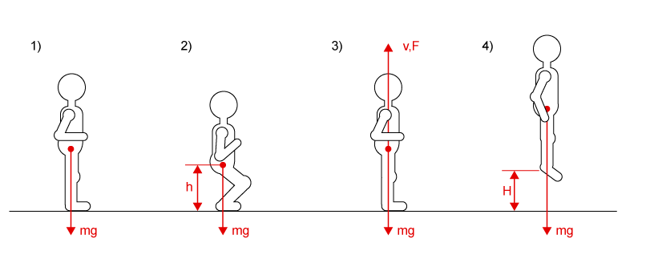
Применив знания физики, ребёнок строит физическую модель процесса «прыжок». В интерактивном режиме он постепенно создаёт математическую модель — вводит формулы, которые автоматически проверяются электронной оболочкой:
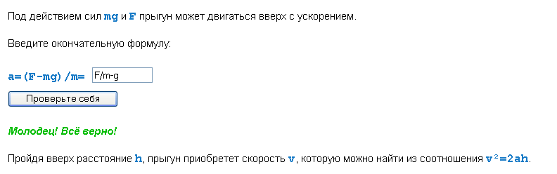
Наконец, когда физико-математическая модель создана и определена высота прыжка, начинается уточнение модели и рассмотрение условия, которое не было учтено при построении модели — вес скафандра. Созданная ранее модель совершенствуется и вычисляется результат. Причём, уточнять и развивать модель можно до бесконечности, но это уже «домашняя» задача ребёнка.
Следующее упражнение вновь связано с «лунными» экспериментами:
«Олимпиада на Луне — это тема с известной долей шутки. Но во всякой шутке есть доля правды. Прогресс неудержим и «на скаку» его не остановишь, так что рано или поздно мы будем свидетелями того, каких высот достигнет человечество на Луне. Какие принципиальные отличия возникают в том случае, если мы с Земли перемещаемся на Луну?»
Рассматривается задача о теле, брошенном под углом к горизонту, аналогичным в предыдущем упражнении образом строится физико-математическая модель, а затем проводится компьютерный эксперимент, реализованный в электронной таблице:
Формируется ли поставленная в уроке учебно-познавательная компетенция? Здесь необходимо обратиться к вопросу о том, чему должен был научиться ребёнок. Главной задачей, поставленной на этом уроке, было научиться строить различные виды моделей, в том числе и физико-математические. Мы имеем интеграцию знаний из физики, математики и информационных технологий, причём знания, необходимые учащемуся для решения поставленной задачи могут быть «добыты» им самостоятельно, либо при помощи наводящих интерактивных вопросов, поставленных в упражнении электронного практикума. При этом процесс обучения организован таким образом, что учащийся способен выбрать собственную траекторию обучения в присущем ему темпе и выбирать те задачи, которые ему полезны и интересны для решения.
На уроке решаются учебные и самообразовательные проблемы. Например, поиск и обработка нужной информации, построение информационной модели задачи, затем физическо-математической, наконец, компьютерной. Извлекается некоторая выгода (польза) из образовательного опыта — компьютерная модель строится в электронной таблице, которая позволяет провести виртуальный физический эксперимент, невозможный в «земных» условиях. Всё-таки действие происходит на Луне.
Учащийся принимает на себя ответственность за получаемое образование. Самое главное — находясь в поиске новых для себя знаний, осознавая эти знания, он учится применять их на практике.
Формируются ли на уроке исследовательские компетенции?
Несомненно, поскольку они связаны с получением и обработкой информации, обращением к различным источникам данных и их использованием, вполне вероятна организация консультации с экспертом — учителем физики, например.
Созданная модель вполне может быть представлена и обсуждена в разных целевых аудиториях. На уроке физики — обсуждение физического эксперимента, на информатике — использование информационных технологий при создании компьютерной модели.
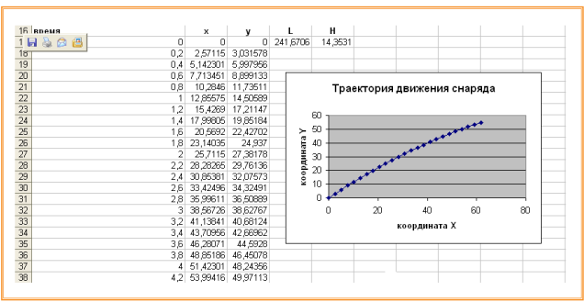
Как обстоит дело с коммуникативными компетенциями?
Поскольку сбор и анализ информации дело сугубо индивидуальное, а мнения каждого из учащихся субъективны, то на уроке вполне можно выслушать и принять во внимание взгляды других людей, провести дискуссию и защитить свою точку зрения.
Найти оптимальное решение крайне выгодно в условиях сотрудничества с другими учащимися. А если работа над моделью проводится в команде, то такие коммуникативные компетенции, как ведение переговоров, выход из ситуаций конфликтов и разнообразий мнений, формируются естественным путём.
Что касается учащегося, то при рассмотрении, анализе информации, создании модели и её реализации он берёт на себя всю ответственность за полученный результат.
Личностно-адаптивные компетенции формируются при решении задач из задачника. Ведь при этом необходимо использовать новую информацию и коммуникативные технологии, придумывать новые решения, быть упорным и стойким перед трудностями, быть подготовленным к самообразованию и самоорганизации.
Задача из задачника к этому уроку:
«Как высоко прыгнул бы на Луне кузнечик (в скафандре, разумеется), берущий на Земле забор высотой 1,5 м. Сможет ли прыгнуть на Луне тот, у кого на Земле хватает сил только на поддержание себя в положении стоя? Чего достиг бы на Луне прыгун с шестом?»
Итак, компетентностный подход при самоопределении ребёнка будущей профессиональной деятельности ориентируется на деятельностный и личностный подходы. Здесь важен способ обучения, предполагающий не получение готовых знаний, а создание условий для их получения, то есть освоенный способ деятельности, результатом которого будет формирование компетенции — познавательной, исследовательской, информационной, а так же формирование ответственности учащегося за свои решения, действия, умение ставить индивидуальные цели и обучаться по индивидуальному маршруту.
Таким образом, компетентность, то есть владение некоторыми компетенциями, — это личная способность будущего специалиста решать определённый класс профессиональных задач и готовность к своей профессиональной роли в той или иной области деятельности. Чтобы сформировать профессиональную компетентность, ребёнок сначала должен чётко определиться в выборе профессии, построить модель (образ) своей деятельности, понять, какие интегративные качества задаются по отношению к этой деятельности для её успешного осуществления, и уже в соответствии с этим приобретать, вырабатывать необходимые компетенции, то есть делать первый шаг к профессиональной пробе и профессиональной компетентности.
Источником формирования такого подхода являются объективные требования современного общества, в котором значимыми и эффективными для успешной профессиональной деятельности являются не просто разрозненные знания, а обобщенные умения и системные компетенции, проявляющиеся в умении решать жизненные и профессиональные проблемы. Иными словами, уровень компетенции определяется способностью справляться со сложными непредсказуемыми и постоянно изменяющимися ситуациями. Таким образом, компетентностный подход в профильном обучении является важным связующим звеном между образовательным процессом и интересами будущих работодателей.

